Dbamy o przyrodę
Temat dnia: Segregujemy śmieci

- Zapraszamy dzieci i wszystkich domowników do wspólnego rozruszania się przy piosence "Głowa, ramiona...".
https://youtu.be/30BVfTvlsrE

- A teraz usiądźcie i posłuchajcie zagadki:
O PORZĄDEK TRZEBA DBAĆ,
WIEDZĄ O TYM TAKŻE DZIECI.
DO ODPOWIEDNICH WORKÓW
KAŻDY WRZUCA.................(ŚMIECI)
- Odgadliście zagadkę? Super! to teraz uważnie posłuchajcie opowiadania "Smok Segregiusz", które przeczyta wam rodzic. W trakcie czytania oglądajcie ilustracje do opowiadania.
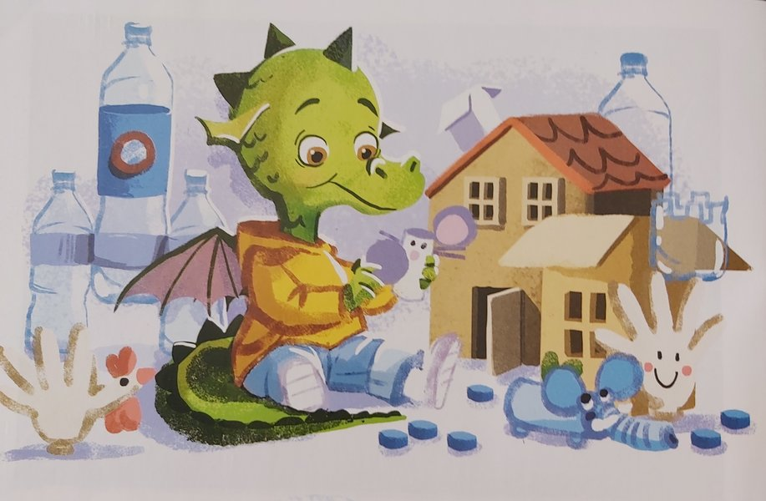
Smok Segregiusz był niezwykle sympatycznym bajkowym smokiem.
Uwielbiał bawić się tym, co inni uważali za śmieci. Kartonowe pudełka zamieniał w domki dla lalek albo rycerskie zamki. Plastikowe butelki oklejał błyszczącą folią i wykorzystywał jako wieże albo robił z nich rakiety. Kolorowe zakrętki ustawiał jako pionki w grach planszowych, które sam wymyślał. Z puszek robił grzechotki, ze starych rękawiczek - maskotki... Nigdy się nie nudził. Zazwyczaj chodził uśmiechnięty, a gdy wpadł na jakiś kolejny zwariowany pomysł - podskakiwał z radości. Jednego Segregiusz nie mógł zrozumieć. Gdy widział powyrzucane byle gdzie papierowe torebki, puszki czy reklamówki, w jego oczach pojawiał się smutek.
- Czemu ludzie wyrzucają takie wspaniałe zabawki? - rozmyślał. - Jeśli już nie chcą się nimi bawić, to przecież są pojemniki na papier, metal czy szkło. Na pewno ktoś wie, jak takie skarby wykorzystać...O, znów ktoś pomylił trawnik ze śmietnikiem i park nie jest już taki ładny. Czy naprawdę tak trudno trafić papierkiem do kosza?

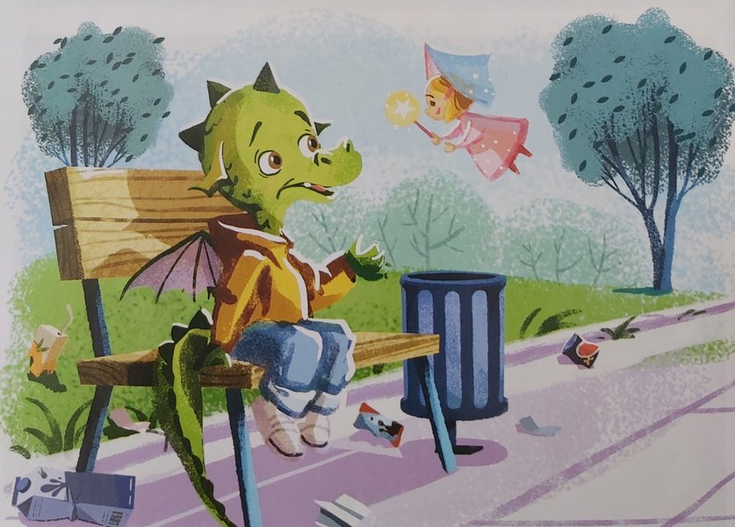
- Czy myślisz o tym samym co ja? - spytała senna wróżka Gwiazduszka, która pojawiła się nie wiadomo skąd i przysiadła obok smoka, na parkowej ławeczce.
Segregiusz spojrzał na porozrzucane wszędzie śmieci i westchnął ciężko.
- Wymyśl jakąś zabawę, która nauczy wrzucania papierków do kosza - zaproponowała Gwiazduszka - a ja postaram się, aby ten pomysł przyśnił się jakiemuś dziecku.
- Spróbujmy - zgodził się smok

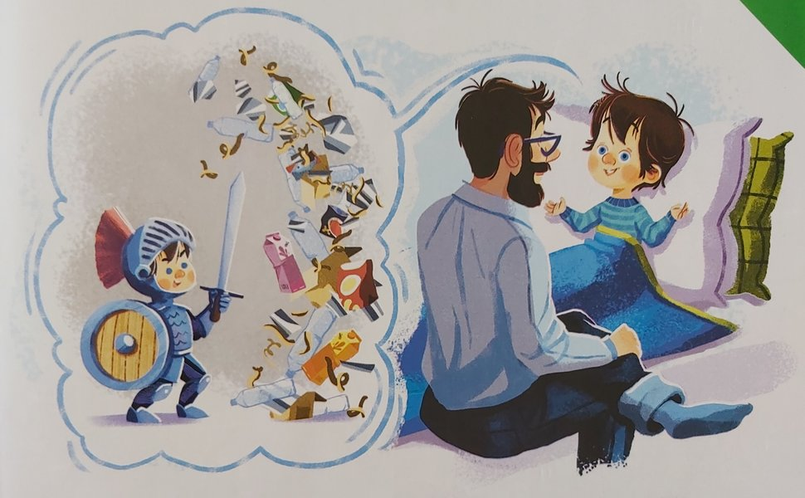
- Tato, tato! - zawołał Olek, gdy tylko otworzył oczy. - Śniło mi się, że wygrałem wielki turniej
- Rycerski? - zainteresował się tata.
- Jasne, że rycerski - kiwnął głową Olek. - Miałem na sobie srebrną zbroję, hełm z pióropuszem i walczyłem....ze śmieciami.
- Z czym? - oczy taty zrobiły się okrągłe ze zdumienia.
- Te śmieci chciały zasypać cały świat, a ja im na to nie pozwoliłem - oświadczył dumnie Olek.
- Jestem z ciebie dumny - oświadczył tata i uścisnął Olkowi rękę.
- Ten bałagan na trawnikach to rzeczywiście problem - rozmyślał tata jadąc do pracy. - Akurat projektował nowa szkołę, a jego kolega - architekt krajobrazu - głowił się nad tym, jak urządzić plac zabaw dla przedszkolaków i park pełen atrakcji sportowych dla starszych dzieci.
- Tylko pamiętaj o koszach na śmieci - przypomniał mu tata, kiedy tylko wszedł do biura.
Pan Zbyszek kiwnął głową i po paru godzinach przyniósł gotowe szkice. Kosze w kształcie smoków, rakiet, wież fantastycznie pasowały do sportowych boisk i huśtawek.
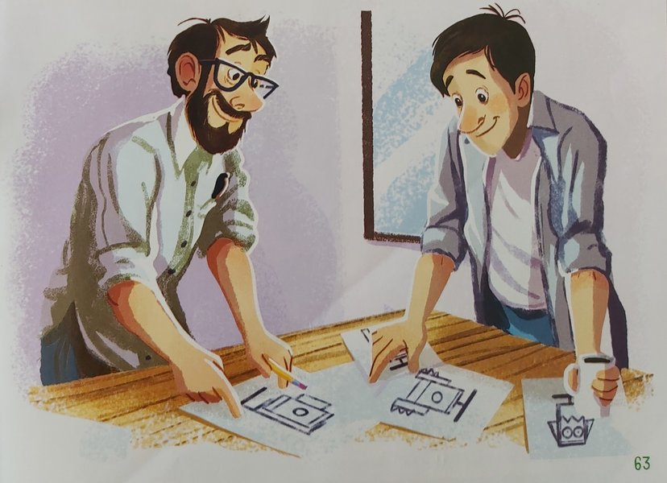
- Niech dorosłych uczą dzieci, gdzie wyrzucać trzeba śmieci - podsumował jego pracę tato.
Rozmowa na temat opowiadania:
- Co lubił robić smok Segregiusz?
- Co smuciło smoka?
- Jaki sen miał Olek?
- Dlaczego należy wyrzucać śmieci do kosza?
- W jaki sposób możemy chronić przyrodę?
4. Zobaczcie jak będzie wyglądała przyroda (nasza planeta), kiedy nie będziemy o nią dbać:
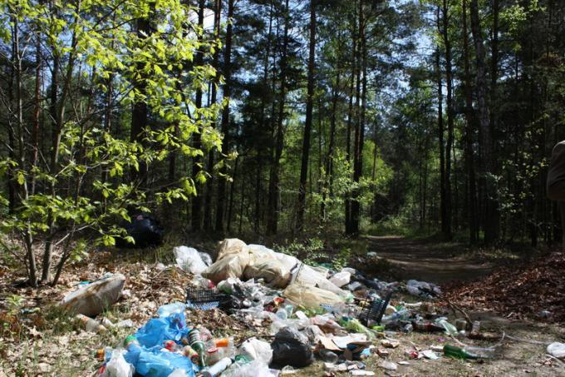
A przecież chcielibyśmy, żeby przyroda (nasza planeta) wyglądała tak:

Już teraz wiecie dzieci, że nie wolno zaśmiecać naszej ziemi. Wszystkie śmieci trzeba wyrzucać do kosza. Ale nie wszystko do jednego. Trzeba je segregować!!!
- Rodzic opowiada dziecku, jak ważna jest segregacja odpadów do odpowiednich pojemników.
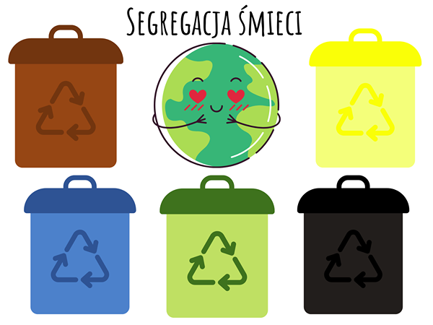
Pokazanie i omówienie do czego służą pojemniki dlaczego mają różne kolory. Wyjaśnienie , do którego pojemnika jakie odpady wrzucamy. Posegregowane odpady można wykorzystać do stworzenia nowych rzeczy.

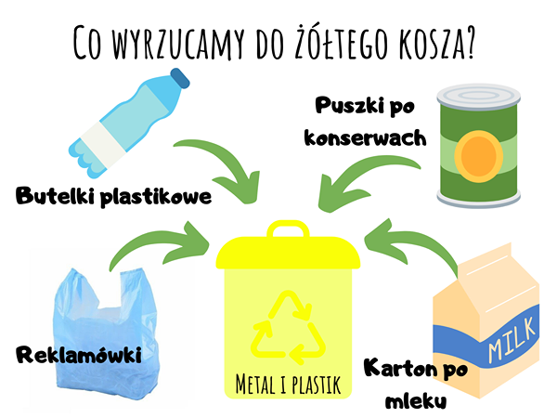
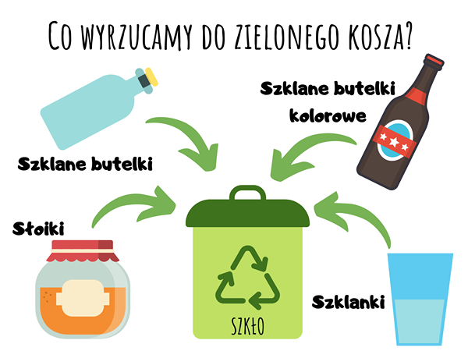

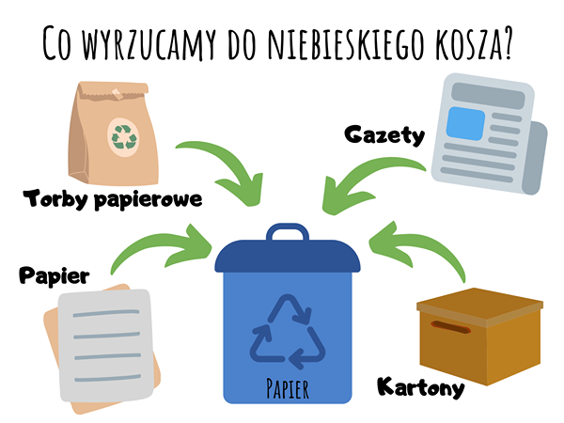

- Zabawa „Papier, szkło, plastik”. – załącznik nr 1.
Rodzic przygotowuje trzy kredki (przypominając co te kolory oznaczają) niebieska –papier, zielona – szkło, żółta- plastik. Dziecko porusza się w rytm muzyki po pokoju do załączonej piosenki. Na przerwę w muzyce rodzic podnosi wybraną kredkę, a dziecko wykonuje odpowiednie czynności:
- kolor niebieski – podskoki w miejscu
- kolor zielony – pajacyki
- kolor żółty – wiatraczki, czyli obroty wokół własnej osi.
7. Obejrzyjcie film edukacyjny "Rady na odpady":
https://youtu.be/0WS8vo0iD2k

8.Na koniec karty pracy dla chętnych i dzielnych przedszkolaków.
Miłej pracy!!! - załącznik nr 2.

